Dzień dobry!
W tym tygodniu bawimy się pod hasłem „Mój region, moje państwo, moja Unia”. Zapraszam w czwartek, 29.04.2021.

- Na początku tygodnia rozmawialiśmy na temat naszej miejscowości, dlatego teraz proponuję zabawę przypominającą „Dokończ’
- Rodzic mówi początek zdania, dziecko kończy.
  - - Miejscowość, w ktorej mieszkam to…
  - - Mieszkam w… przy ulicy…
  - - Lubię swoją miejscowość, bo…
  - - Moje przedszkole zanajduje się w… przy ulicy…

- Naszą piosenką, której naukę rozpoczęliśmy w tym tygodniu jest piosenka „To jest mój kraj’ Słowa: Dorota Kluska / Muzyka: Piotr Opatowic. Piosenka jest bardzo ładnie ilustrowana zdjęciami miast i regionów Polski, zapraszam.

https://youtu.be/jnV_yEm8G1U

PIOSENKA „TO JEST MÓJ KRAJ”

- Tutaj dom mój i rodzina ukochana,
park, przedszkole, okolica dobrze znana,
a tuż obok rosną kwiaty, stare drzewa
i chór ptaków gdzieś w konarach pięknie śpiewa.

Ref. To jest mój kraj to moja Polska.
Ja jestem Polką, ty Polakiem.
To nasze miejsce, tu jest nasz dom.
Gdzie Wisła płynie swoim szlakiem

- Tu odkrywam, tutaj uczę się z ochotą,
jak kochać ojczyznę i jak być patriotą,
wszędzie słychać polski język, nasz ojczysty,
i rozbrzmiewa Hymn tak piękny, uroczysty.

Ref. To jest mój kraj to moja Polska…

- Tu gdzie Bałtyk i gdzie Tatry, nasze góry,
których szczyty sterczą aż pod same chmury,
każde miasto, każda wioska nawet mała,
to jest właśnie ukochana Polska cała.

Ref. To jest mój kraj to moja Polska… (2x)

- Proponuję zabawę „O którym zdjęciu opowiadam?”
Przedstawiam kilka zdjęć Warszawy. Rodzic opowiada o jednym z nich, dziecko ma wskazać to zdjęcie. Potem następuje zmiana. Dziecko wybiera zdjęcie i opowiada o nim.

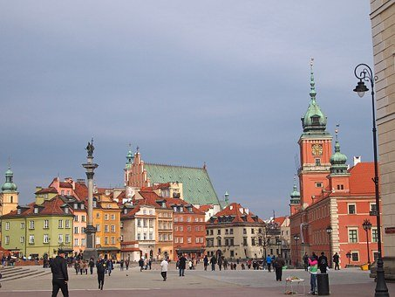

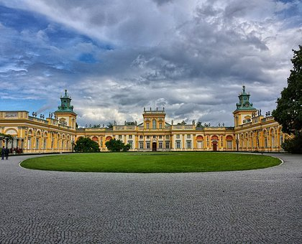

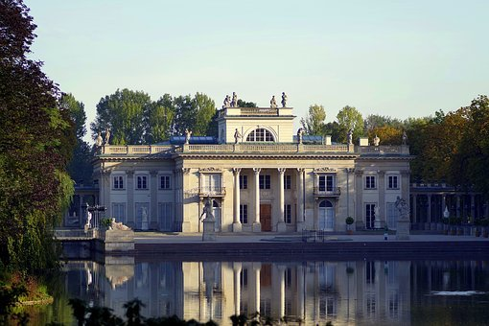

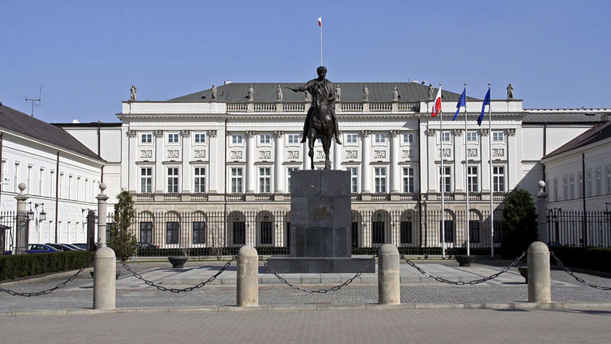

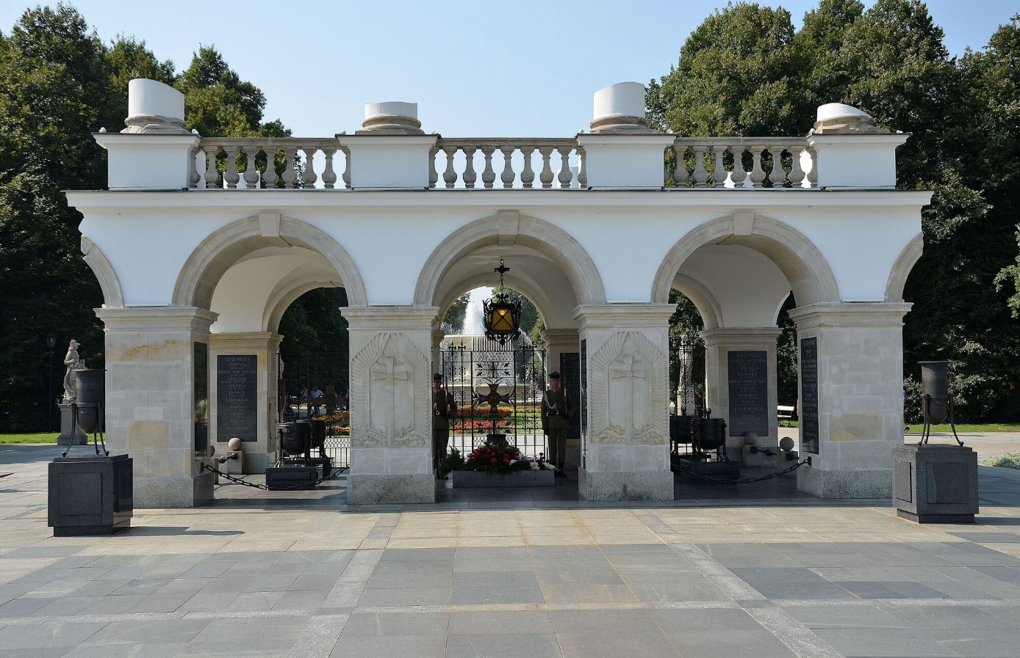

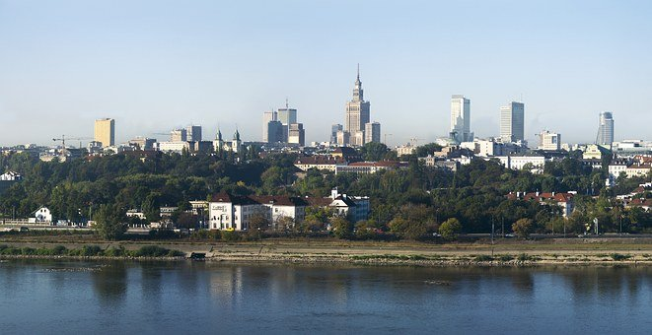
700+ darmowych obrazów z kategorii Warszawa i Polska (pixabay.com)
- Dzisiaj jeszcz trochę matematyki
Jeżeli posiadacie Państwo gotową kostkę do gry, najlepiej dwie, proszę zakleić ścianki z sześcioma oczkami, mamy tam teraz cyfrę zero. Po wyrzuceniu kostek dzieci układają odpowiednie działania np.
5 + 4 = 9
Jeżeli dzieci nie mają kostek proponuję wykorzystać przedstawiony szablon i zrobić kostkę wspólnie z dzieckiem.

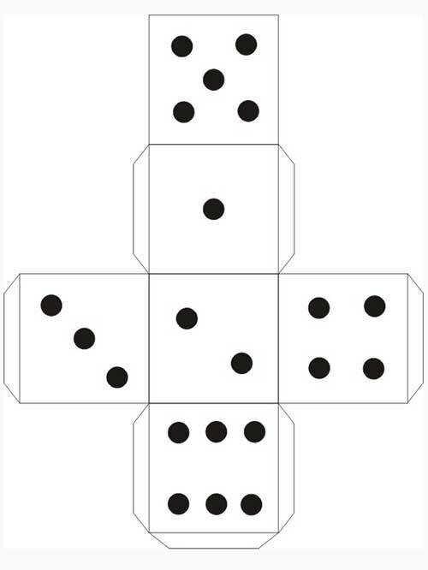

- Proponowane karty pracy 6 latki str. 36, 37; 5 latki str 39. Jak również karty pracy podane w PDF.
- Dla chętnych film „Polska- Moja ojczyzna” cz.2

POLSKA - Moja ojczyzna cz.2 (miasta) - YouTube

Oraz filmy „Wędrówki Pyzy” – „Władca Wydm” i „Toruńskie igraszki”

WĘDRÓWKI PYZY - seria, odcinek "Władca wydm" - YouTube
WĘDRÓWKI PYZY - seria, odcinek "Toruńskie igraszki" - YouTube

Dziękuję dzisiaj, zapraszam jutro
p. Iwona

